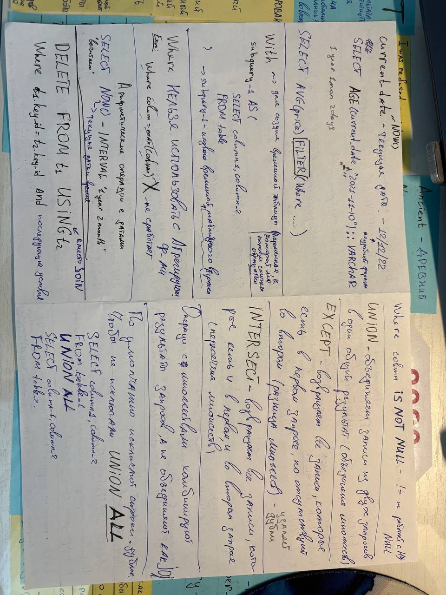
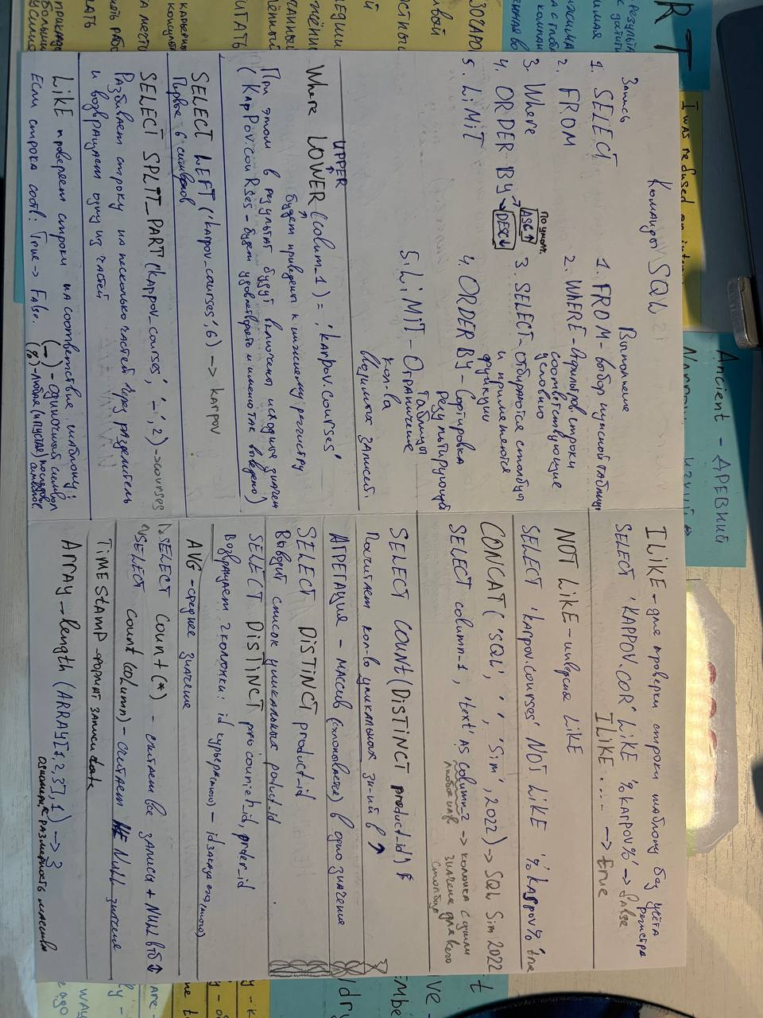
Курс по SQL – до конца не прошел – есть что еще глянуть
https://karpov.courses/simulator-sql?utm_source=yandex&utm_medium=organic&utm_campaign=17_freedssimsql_yandex_organic_feed_course_worldwide_ds_kc
Тренажер ведущих компаний
https://sql-academy.org/ru/trainer

